china
OŞGİ PRIMARY SCHOOL 2018-2019 ACADEMIC YEAR 4TH GRADES 1ST TERM 2ND ENGLISH EXAM
Name(İsim): Surname(Soyad): Class(Sınıf): Number(Numara):

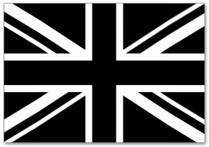
- Diyaloğu tamamlayınız.
A: Where are you from?
B: I am from ……………… .

- Britain
- China
- Iraq
- I think so
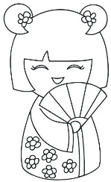
2- Görseldeki kız için ne söylenebilir?
- I am from Russia.
- She is Japanese.
- She is French.
- He is from the USA.
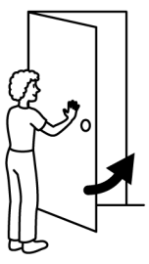
3- Resme uygun ifadeyi seçiniz.
- Close the door.
- Leave the books.
- Be quiet.
- Sit down.
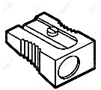
4- Konuşmayı tamamlayan seçenek hangisidir?
A: What is this?
B: It’s …………. .
- a ruler
- a pencil sharpener
- a map
- an eraser
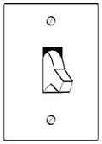
5- Resmi ifade eden seçenek hangisidir?
- Please, come in.
- Turn off the lights.
- Open your books.
- Clean the board.
6- Diyaloğu tamamlayınız.
Tim: Where are you from?
Kim: I am from ……………… .

A. France B. Pakistan
C. Turkey D. the USA

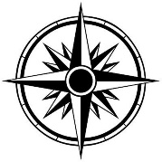
7- Resme göre hangi seçenek doğrudur?

A. North B. South
C. East D. West
8. ve 9. soruları aşağıdaki tabloya göre cevaplayınız.
72 25
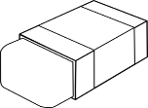

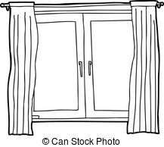
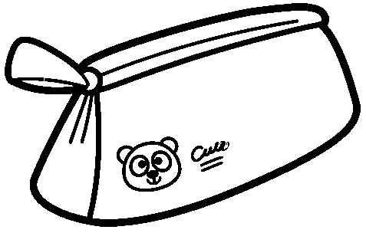
37
84

8- The book is number …………….
A. twenty-five B. thirty-seven
C. seventy-two D. eighty-four
9- Twenty-five is ………………..
A. an eraser B. a pencil case
C. a door D. a book
10- Boş bırakılan yere hangi seçenek gelmelidir?
Tim: Is he Turkish?
Kim: …………………… .

- Yes, he is.
- No, he isn’t.
- I am German.
- Is he Japanese?
11- Boş bırakılan yere hangisi gelmelidir?
……….. me the glue, please.

A. Turn off B. Join
C. Give D. Stay

12- Verilen kelimelerle kurallı bir cümle oluşturan seçeneği işaretleyiniz.
from / I / Germany / am
- From I am Germany.
- Germany I am from.
- I am from Germany.
- Am I Germany from.
13- Diyaloğu tamamlayan ifadeyi işaretleyiniz.
Joy : Can you play the piano?
Roy : No, I ……………………

A. can’t B. like
C. is D. are
14- Resme uygun olan ifadeyi işaretleyiniz.
- He can drive a car.
- He can sing a song.
- He can ride a bike.
- He can dive.
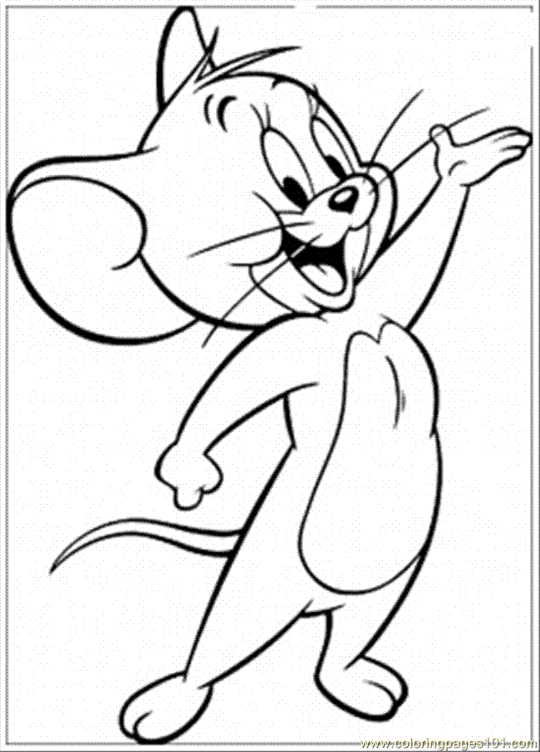
15-17 arası soruları metne göre cevaplayınız.
Hello. I’m Jerry. I can catch a ball. I can
take pictures but I can’t dive. I can ride
a horse.

15- I ………… catch a ball.
A. can B. like
C. don’t like D. can’t
16- I can’t ………………… .
A. take pictures C. dive
B. catch a ball D. ride a horse
17- I ………… ride a horse.
A. can B. like
C. don’t like D. can’t
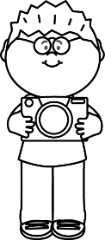
18- Boş bırakılan yere hangi seçenek gelmelidir? “This is ……… camera. He can take pictures with it.”
A. her B. his
C. camera D. it

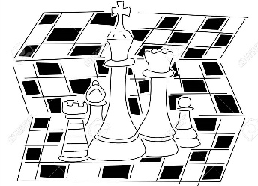
19- Resme uygun ifadeyi seçiniz.

A. learning English B. playing table tennis
C. playing with marbles D. playing chess
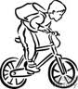
20- Boş bırakılan yere hangisi gelmelidir?
I like …………………. .
A. riding a bike B. swimming
C. watching cartoons D. colouring the book
21- Boşluklara uygun ifadelerin olduğu seçeneği işaretleyiniz.
I watching cartoons but I playing
computer games.

A. like / like B. don’t like / like
C. don’t like / don’t like D. like / don’t like
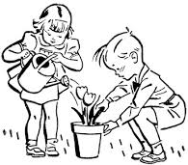
22- Boşluklara uygun ifadelerin olduğu seçeneği işaretleyiniz.

I like but I don’t like

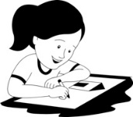

A. planting trees / swimming
B. drawing a picture / planting trees
C. playing table tennis / playing chess
D. reading comics / playing with marbles
19. 20. 21. 22. sorular 7şer puan, diğerleri 4er puan olmak üzere toplam 100 puandır.

